Laboratoire 1 — MLP : Réseau multicouche pour la reconnaissance de la parole
ELE-767 Apprentissage machine en intelligence artificielle
Noms des étudiants : [NOM1, NOM2]
Groupe : [NUMERO]
Date : [JJ/MM/AAAA]

Table des matières
Cliquez ici et appuyez sur F9 pour mettre à jour la table des matières.

Résumé
Ce laboratoire a pour objectif la conception et l'entraînement d'un réseau de neurones multicouche (MLP) pour la reconnaissance automatique de la parole. À partir de signaux audio de chiffres prononcés, les caractéristiques acoustiques sont extraites à l'aide des coefficients cepstraux en fréquence Mel (MFCC). Ces caractéristiques sont ensuite converties en vecteurs de taille fixe (40, 50 ou 60 trames), normalisées, et utilisées pour entraîner un MLP. Le réseau est évalué à l'aide de la validation croisée et d'un jeu de test. Les résultats attendus incluent une bonne capacité de généralisation et une précision élevée sur les données de test.

Introduction
Ce laboratoire porte sur la reconnaissance automatique de la parole à l’aide d’un réseau de neurones multicouche (MLP). L’objectif est de concevoir un système capable de reconnaître des chiffres prononcés à partir de signaux audio. Les données utilisées proviennent de la base TIDIGITS, qui contient des enregistrements de chiffres prononcés par différents locuteurs. Les données sont divisées en trois ensembles : apprentissage (train), validation croisée (VC) et test de généralisation (test).

Méthodologie

5.1 Extraction des caractéristiques
Les coefficients cepstraux en fréquence Mel (MFCC) sont extraits à partir du signal audio. Les étapes incluent : filtrage de préaccentuation, fenêtrage de Hamming, transformée de Fourier rapide (FFT), application d’un banc de filtres selon l’échelle de Mel, logarithme de l’énergie, puis transformée en cosinus discrète (DCT). Dans ce laboratoire, seuls les 12 premiers coefficients statiques sont utilisés. L’ajout de l’énergie statique et des dérivées (delta, delta-delta) est optionnel.

5.2 Conversion temporelle (40/50/60 trames)
Pour que chaque entrée ait une taille fixe, les séquences de trames MFCC sont converties en vecteurs de taille constante (par exemple 40 × 12 = 480). Trois méthodes sont possibles : sélection par énergie, interpolation linéaire, ou découpage/padding centré.
Méthode choisie : [À REMPLIR] — Justification : [À REMPLIR]
Méthode choisie : sélection par énergie.
Description et justification
Pour ramener chaque utterance à une taille fixe N de trames (ici N=40 pour les expériences initiales), nous retenons les N trames présentant la plus grande énergie statique. Cette méthode vise à conserver les portions du signal les plus informatives (segments vocaliques et formants) et à éliminer les trames de faible énergie (silences, bruit de fond). Elle est particulièrement adaptée aux enregistrements de chiffres courts où l’information utile est concentrée dans quelques intervalles temporels.
Algorithme implémenté (résumé pas à pas)
- Parser le fichier de trames et construire la matrice \mathbf{M}\in \mathbb{R^{\mathnormal{T\times C}}} où T est le nombre de trames et C le nombre de coefficients par trame.
- Détecter la colonne d’énergie statique Es (index 12 si le fichier contient 13 ou 26 coefficients par trame).
- Calculer le vecteur d’énergies \mathbf{e}=[Es_1,Es_2,\dots ,Es_T].
- Si T\geq N : sélectionner les indices des N plus grandes valeurs de \mathbf{e}, trier ces indices dans l’ordre temporel, et extraire les N trames correspondantes.
- Si T<N : conserver toutes les T trames et compléter par du padding (zéros) en fin de séquence jusqu’à N trames.
- Empiler les N trames sélectionnées dans l’ordre temporel et aplatir en vecteur colonne de dimension N\times C (ex. 40\times 12=480).
- Sauvegarder les indices sélectionnés dans les métadonnées pour traçabilité et debug.
Avantages
- Conserve les segments vocaux les plus informatifs.
- Simple et rapide à implémenter.
- Réduit l’impact des silences et du bruit de fond sur l’entrée du MLP.
Limites et contremesures
- Si l’énergie est bruitée (bruit impulsionnel), la sélection peut retenir des trames non informatives → vérifier la qualité des enregistrements et éventuellement appliquer un filtrage préliminaire (ex. suppression de bruit, seuil d’énergie minimale).
- Pour des utterances très courtes, le padding peut introduire des zones nulles ; on peut alors tester l’interpolation comme méthode alternative et comparer les performances.
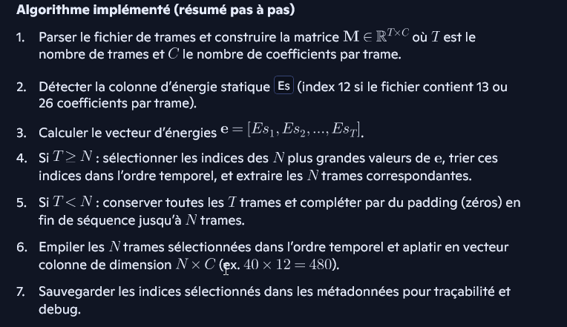
Modulo : idx = label % nb_sorties → 8%5=3 (classe 8 devient sortie 4)
Clamp : tout ce qui dépasse va à la dernière case (8 → idx=4)
Skip : on ignore ces lignes (pas d’apprentissage sur elles)
Auto‑resize (seulement pour Apprentissage) : si on détecte des labels 0..9, on force nb_sorties=10 automatiquement (et on refuse sinon)

5.3 Prétraitement et normalisation
Les vecteurs d’entrée sont normalisés en soustrayant la moyenne et en divisant par l’écart-type, calculés sur l’ensemble d’apprentissage. Ces paramètres sont ensuite appliqués aux ensembles VC et test. Les valeurs de moyenne et d’écart-type sont sauvegardées dans un fichier JSON.

Conception du réseau MLP
Le réseau MLP est constitué d’une couche d’entrée (par exemple 480 neurones), d’une ou plusieurs couches cachées, et d’une couche de sortie (10 neurones pour les 10 chiffres). Les paramètres configurables incluent : nombre de neurones par couche, fonctions d’activation (sigmoïde et [AUTRE À REMPLIR]), taux d’apprentissage, momentum, méthode d’initialisation des poids. Le code de sortie est représenté en one-hot encoding (ex : chiffre 3 → [0 0 0 1 0 0 0 0 0 0]).

Entraînement et validation
L’entraînement est réalisé par sélection aléatoire des exemples et application de la règle delta généralisée. La validation croisée est utilisée pour arrêter l’apprentissage (early stopping) en fonction de la performance VC.
Tableau des hyperparamètres :
Paramètre | Valeurs testées | Valeur retenue | Commentaires

Fonction d’activation
Fonction d’activation choisie : \tanh (hyperbolic tangent)
Formule
\tanh (x)=\frac{e^x-e^{-x}}{e^x+e^{-x}}
Caractéristiques principales
- Plage de sortie : (-1,+1).
- Symétrie : fonction impaire (\tanh (-x)=-\tanh (x)), centrée en zéro — facilite la convergence car les sorties ont moyenne proche de 0.
- Dérivée : . La dérivée est maximale en x=0 et décroît pour les grandes valeurs absolues de x.
- Comportement numérique : saturations pour |x| grands (gradient proche de 0), ce qui peut ralentir l’apprentissage si les poids ne sont pas bien initialisés.
- Avantages : meilleure convergence que la sigmoïde dans de nombreux cas car centrée en zéro ; utile pour réseaux de taille modérée.
- Inconvénients : risque de vanishing gradient pour couches profondes ; nécessite une initialisation et un taux d’apprentissage adaptés (ex. initialisation Xavier).
Motivation du choix
La fonction \tanh est retenue comme seconde option d’activation car elle combine une sortie centrée en zéro (améliore la dynamique des gradients) et une non‑linéarité suffisante pour permettre au MLP de modéliser des frontières complexes. Comparée à la sigmoïde, \tanh tend à converger plus rapidement pour des architectures peu profondes à moyennes.

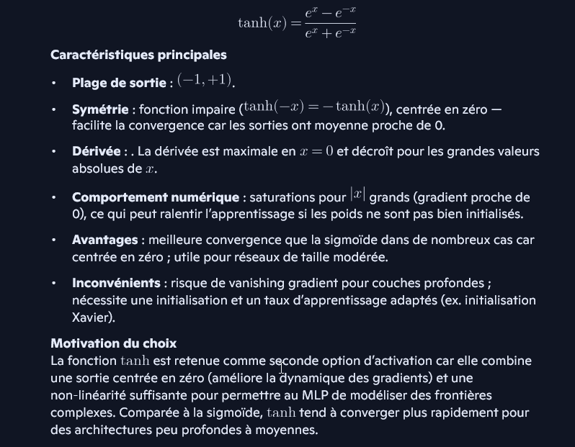

Résultats
Figure 1 : [Insérer courbe d’erreur apprentissage/validation ici]
Figure 2 : [Insérer matrice de confusion ici]
Tableau 1 : Résultats de performance
Jeu | Accuracy (%) | Commentaires
Apprentissage
Validation croisée
Test
Tableau 2 : Matrice de confusion (10x10)
 | 0 | 1 | 2 | 3 | 4 | 5 | 6 | 7 | 8 | 9
0
1
2
3
4
5
6
7
8
9
Tableau 3 : Évolution de l’erreur
Époque | Erreur entraînement | Erreur VC

Dans convert_label(label, nb_sorties), le Cas générique (0-based) sert à produire un vecteur one‑hot de taille nb_sorties quand on n’est pas dans le cas spécial nb_sorties == 10.

Il fonctionne comme ça :

On convertit d’abord label et nb_sorties en entiers (lab, n_out).
Ensuite on décide quel index mettre à 1 (idx).
1) Priorité au format 0-based (le plus courant en programmation)

Si 0 <= lab < n_out, alors on considère que le label est déjà un index valide.
Donc idx = lab.
Exemple: nb_sorties = 3

label = 0 → idx = 0 → [1, 0, 0]
label = 2 → idx = 2 → [0, 0, 1]
2) Sinon, on accepte aussi le format 1-based (souvent dans des fichiers)

Si 1 <= lab <= n_out, alors on suppose que le label commence à 1.
Donc idx = lab - 1 (on “ramène” vers 0-based).
Exemple: nb_sorties = 3

label = 1 → idx = 0 → [1, 0, 0]
label = 3 → idx = 2 → [0, 0, 1]
3) Sinon: erreur

Si lab n’est ni dans 0..n_out-1 ni dans 1..n_out, on lève ValueError.
Pourquoi “0-based prioritaire” ?
Parce que si label vaut 1, ça pourrait vouloir dire:

index 1 (0-based) → deuxième neurone
ou classe 1 (1-based) → premier neurone
Le code tranche: il choisit d’abord l’interprétation 0-based quand c’est possible.
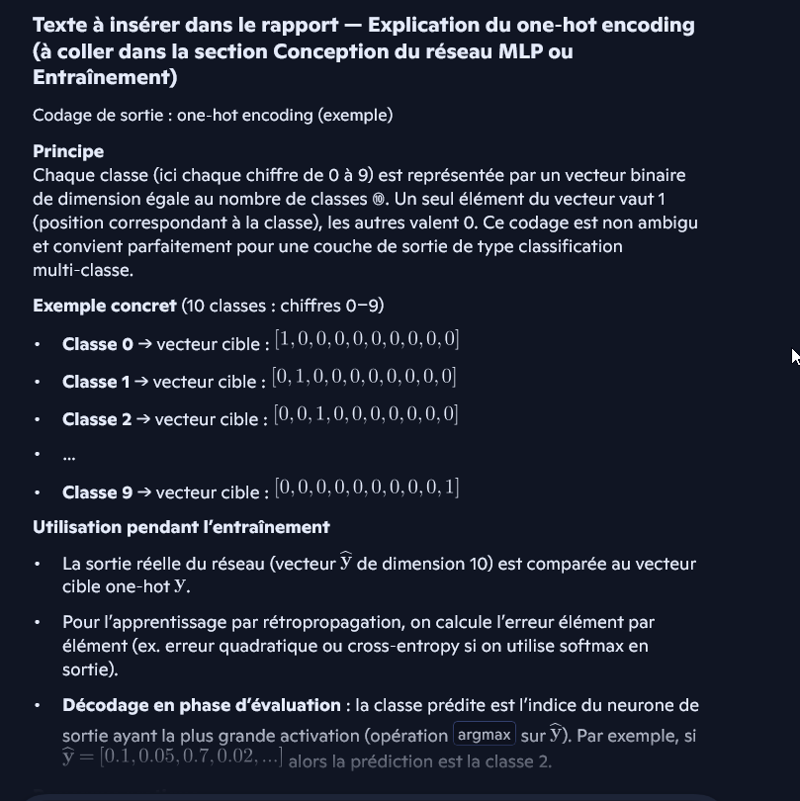

Discussion
Les résultats obtenus montrent que [À COMPLÉTER]. Les erreurs peuvent être dues à [bruit, surapprentissage, etc.]. Des améliorations possibles incluent l’ajout de coefficients dynamiques, l’augmentation des données, ou l’optimisation des hyperparamètres.

Conclusion
Ce laboratoire a permis de mettre en œuvre un système complet de reconnaissance de la parole basé sur un réseau MLP. Les étapes de prétraitement, d’extraction de caractéristiques, de normalisation et d’entraînement ont été réalisées. Des pistes d’amélioration ont été identifiées pour augmenter la performance du système.
Pourquoi ce choix (principes clés)
- Capacité suffisante sans surparamétrer : 2–3 couches cachées permettent de modéliser non‑linéarités des MFCC sans surajuster sur petits jeux (TIDIGITS). Les tailles 512→256→128 sont un bon point de départ.
- Activation \tanh : centrée en zéro, améliore la dynamique des gradients pour MLPs peu profonds; attention au risque de saturation — compenser par initialisation Xavier.
- Normalisation + BatchNorm : normaliser les entrées (mean/std) et insérer BatchNorm après chaque couche cachée stabilise et accélère la convergence.
-

Annexes

A. Scripts
Les scripts utilisés incluent : prepare_data.py, train_mlp.py, convert_dataset.py. Voir fichiers joints ou coller le code ici.

B. Métadonnées
Exemple de contenu de meta_full.json : liste des fichiers, nombre de trames, nombre de coefficients.

C. Poids du réseau
Les poids finaux du réseau sont sauvegardés dans [fichier_weights.txt].

D. Checklist de remise
Élément | Fournis ? | Points perdus si absent
Fichier de configuration | [ ] | -2
Fichier lisez-moi | [ ] | -2
Code source commenté | [ ] | -45
Base de données utilisée | [ ] | -5
Poids du réseau | [ ] | -5
Contrainte complémentaire #1 | [ ] | -10
Contrainte complémentaire #2 | [ ] | -10
Contrainte complémentaire #3 | [ ] | -10
Évolution de l’erreur | [ ] | -2

Références
- Rabiner, L. R., & Juang, B. H. (1993). Fundamentals of speech recognition.
- Cours ELE-767, supports de cours et notes de laboratoire.
- Documentation officielle Python, NumPy, scikit-learn.

